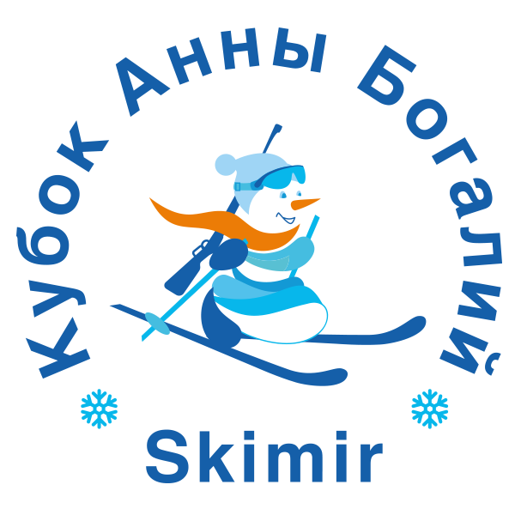
2 этап «Кубка Анны Богалий – Skimir».
г. Магнитогорск (Абзаково). 15-21 января 2019 г.
Встреча команд:
Для иногородних команд осуществляется (бесплатно) встреча в аэропорту и на вокзале, а так же обратный трансфер в день отъезда. Внимание! Мы сможем встретить вас только в случае своевременно предоставленной информации о времени и способе прибытия/отъезда. Предоставить 27 декабря на почту оргкомитета bogaliskimircup@gmail.com. Постоянный телефон оргкомитета: +79231042000
Для “индивидуальных” участников (один спортсмен и тренер\родители) встреча в аэропорту и на вокзале возможна только в случае совпадения времени задействования автобуса (то есть совпадения времени прибытия/отъезда с участниками, прибывающими командно). Благодарим за понимание.
Что сделать, чтобы команду встретили?
Обязательно, до 27 декабря 2018 г. прислать на почту оргкомитета bogaliskimircup@gmail.com информацию в следующем формате (пример):
Команда г. Нью-Биатлонска, СШОР №5. 3 взрослых 12 детей
Прибытие в Новоабзаково 15.01 в 10:20 поезд 707.
Отъезд 20.01 в 23:00 поезд 708.
Сопровождает: ФИО тренера
Уважаемые участники, если у вас есть выбор, до какой станции покупать билеты, и этот выбор между станциями Новоабзаково и Белорецк, то рекомендуем выбрать Новоабзаково (это ближе)..
Только своевременно предоставленная информация гарантирует вам трансфер!
*Индивидуально заявившиеся участники (один спортсмен + один сопровождающий), так же могут предоставить информацию о своем прибытии, отъезде и проживании, так как в случае совпадения с приездом других команд, смогут присоединиться к трансферу.
ВНИМАНИЕ! Если иногородняя команда НЕ нуждается в трансфере (ни по прибытию ни в дни гонок), так же просим сообщить нам об этом, вы очень поможете нашей логистике.
Кому звонить уже в Магнитогорске? По приезду на соревнования в Магнитогорск и непосредственно во время Кубка могут возникать различные вопросы по трансферу. Внимание! Есть человек, который будет знать больше всех о встрече вашей команды и вообще о движении автобусов. Координатор по транспорту Кубка в Магнитогорске (сохраните номер):
Анастасия Ахметшина +79049734216

